Opgave 6c Construeer de gelijkbenige Δ ABC, als gegeven zijn:
hoogtelijn BD en hoek C. (Neem de elementen van het blad dat hoort bij opgave 6.)

Schets: schets van de hulpconstructie:

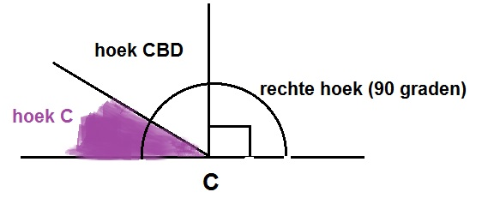

Constructie:

Constructiebeschrijving:

